河南理工大学研究生处

研培养［2013］6号


关于开展研究生中期考核工作的通知
各有关单位：
为加强过程管理，确保研究生培养质量，根据我校研究生培养规定的相关要求，决定开展研究生中期考核工作，现将有关事宜通知如下：
一、考核对象
2011级学术型硕士研究生
二、考核内容
(一)思想品德
主要包括研究生学习马克思主义基本原理、坚持四项基本原则、遵守国家法律法规和学校的各项规章制度、遵守研究生管理规章制度、学术、学风及违纪现象等方面的情况。
(二)课程学习
包括研究生课程成绩、学分完成情况等。
(三)科研能力
考核研究生在论文选题、参加学术活动和科研实际工作的能力，重点在论文选题、开题报告、课题研究、论文撰写等工作中表现出的自学能力、科研能力、独立工作能力和工作责任心。
（四）身心状况
考核研究生身心理健康状况，是否允许继续从事论文阶段的研究工作。
三、考核程序
(一) 研究生修完培养计划规定的课程并通过考试，完成学位论文开题报告后，可向导师提出中期考核的申请。
（二）导师要认真了解研究生的学习情况、工作态度和平时表现，并签署意见。
（三）学院成立由3～5位具有高级职称的专家组成考核小组，对申请者统一组织考核；研究生对考核内容以PPT的形式向考核小组进行不少于20分钟的汇报；考核小组对研究生要逐个进行评议，并按优秀、合格、不合格给出综合考核成绩。
(四)各学院召开学位评定分委员会会议，对考核情况进行汇总分析，做出考核结论。
四、考核标准
(一)优秀
思想品德表现突出，积极要求上进，认真参加政治学习，积极参加社会公益活动和集体活动等。身心健康。
硕士研究生：完成硕士研究生培养方案规定的学分，学习成绩平均85分以上，考试没有出现不及格现象；科研及实践能力突出，通过学位论文开题报告。
博士研究生：完成博士研究生培养方案规定的学分，学习成绩平均85分以上，考试没有出现不及格现象；科研及实践能力突出，通过学位论文开题报告，论文工作进展良好。
(二)合格
思想品德表现良好，认真参加政治学习，能参加社会公益活动和集体活动等。身心健康。
硕士研究生：完成硕士研究生培养方案规定的学分，学习成绩合格以上；有一定的科研及实践能力，通过学位论文开题报告，各项能力表现较好。
博士研究生：完成博士研究生培养方案规定的学分，学习成绩合格以上；通过学位论文开题报告，论文工作按期进行。
(三)不合格
有下述情况之一者为不合格：
1.思想品德表现差，或严重违反校纪校规，受到学校处分者；
2.学习期间课程考试不及格，硕士研究生累计达到3门及以上
者、博士研究生累计达到2门及以上者；
3.学位论文开题报告未通过，或明显缺乏科研、实践能力者；
4.身心健康状况较差，无法继续从事论文阶段的研究工作者。
5.学院根据综合考核，认为不宜继续培养，并经学位评定分委员会讨论研究决定者。
各培养单位应按照通知要求认真组织，在6月30日前完成中期考核工作，于考核一周前将考核的具体时间、地点报研究生处培养办，并通知督导专家参加考核工作。在考核工作结束一周内将《河南理工大学研究生中期考核结果汇总表》（见附件1）报研究生处培养办备案。

研究生处培养办
2013年4月16日

附件1
河南理工大学研究生中期考核结果汇总表
院（所） ：
应考核人数 |  |  |  |  |  |  | 实考核人数
考核优秀  人数 |  |  |  |  | 考核合格  人数 |  |  | 考核不合格  人数
项目 | 学号 |  |  | 姓名 |  | 学科专业
考核
优秀名单
项目 | 学号 |  |  | 姓名 |  | 学科专业 |  |  | 原 因
考核
不合格名单
备注
注：请按研究生学号顺序填写此表。一式两份，签字盖章后，一份留学院保存，一份由研究生处培养办备案。

附件2


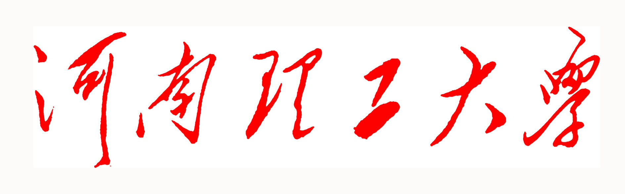

Henan Polytechnic University

博(硕)士研究生中期考核
评定表

培 养 学 院＿＿＿＿＿＿＿＿＿
姓 名＿＿＿＿＿＿＿＿＿
学 号＿＿＿＿＿＿＿＿＿
学 位 层 次＿＿＿＿＿＿＿＿＿
指 导 教 师＿＿＿＿＿＿＿＿＿
学 科 专 业＿＿＿＿＿＿＿＿＿
填表日期＿＿＿＿＿ ＿＿＿

河南理工大学研究生处制

二0一三年四月
中 期 考 核 有 关 说 明
- 中期考核的目的是鼓励优秀，鞭策后进，淘汰差等，确保研究生
的培养质量。考核范围包括政治思想品德、课程学习、学位论文开题等。
- 中期考核由各学院统一组织，由3-5位具有高级职称的专家组成
考核小组。研究生就中期考核内容做全面的自我总结，并向考核小组汇报。导师要认真了解研究生的学习情况、平时表现、论文工作进展情况，并签署意见。考核小组对研究生要逐个进行评议，并按优秀、合格、不合格，给出综合考核成绩。考核合格及以上者，进入学位论文下一阶段工作；不合格者，终止培养。
- 博士研究生应在入学后第五学期结束前完成此项工作，硕士研究
生应在入学后第四学期结束前完成此项工作。研究生处于第十二周前做出审查结论。
- 要求用五号宋体字体，A4纸双面打印，本表一式两份交所在学院
研究生工作秘书处。

姓 名 |  | 性 别 |  | 出生年月 | 民 族
研究方向
研究方向

指导教师
课 程 学 习 情 况
附教务管理系统打印的成绩单

学 习 期 间
因 何 原 因
受 过 何 种
奖励 或 处分

研究生工作秘书  审核结果 |  | 审核人： 年 月 日
指导教师评语（包括政治思想品德、课程学习、开题报告完成情况等）：

指导教师（签名）： 年 月 日

中  期  考  核  考  核  小  组  考  意  见  及  分  流  意  见 | 考评小组成员（签名）：  考评小组负责人（签名）：  年 月 日
学院主管研究生工作的领导意见：

主管领导签字： 年 月 日
研究生处主管领导意见：

主管领导签字： 年 月 日
备注：

